KATA PENGANTAR
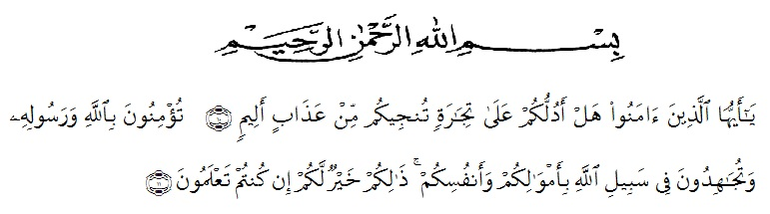

Artinya :Hai orang-orang yang beriman,sukakah kamu aku tunjukkan suatu perniagaan yang dapat menyelamatkan kamu dari azab yang pedih. Yaitu kamu beriman kepada Allah dan Rasul-Nya dan berjihad dijalan Allah dengan harta dan jiwamu.itulah yang lebih baik bagimu jika kamu mengetahuinya. (QS. Ash-Shaff : 10-11 ).
Puji syukur penulis ucapkan kehadirat Allah SWT atas segala limpahan rahmat dan karunia-Nya, sehingga penulis dapat menyelesaikan Skripsi yang berjudul “PENETAPAN KADAR TANIN PADA EKSTRAK ETANOL BUAH LABU SIAM (Sechium edule L.) DENGAN MENGGUNAKAN METODE SPEKTROFOTOMETRI VISIBLE”.
Pada kesempatan ini dengan segala kerendahan hati, yang tulus dan tak terhingga kepada kedua orang tua yang telah memberikan kasih sayang serta senantiasa memberikan dorongan, motivasi, bimbingan, doa dan nasehat selama ini sehingga penulis dapat menyelesaikan Skripsi ini.
Melalui tulisan ini pula penulis ucapkan terima kasih yang sebesar-besarnya kepada:
- Bapak H.Dr. KRT. Hardi Mulyono K. Surbakti selaku Rektor Universitas Muslim Nusantara Al-Washliyah Medan.
- Ibu Plt. apt.Minda Sari Lubis,S.Farm.,M.Si selaku Dekan Fakultas Farmasi Universitas Muslim Nusantara Al-Wasliyah yang telah mendidik serta membimbing penulis selama menuntut ilmu pengetahuan hingga dapat menyelesaikan pendidikan.
- Ibu apt.Debi Meilani, S.Si.,M.Si Selaku wakil Dekan I, Ibu Melati Yulia Kusumastuti,S.Farm.,M.Sc Selaku Wakil Dekan II Fakultas Farmasi Universitas Muslim Nusantara Al-Washliyah Medan.
- Ibu Dr.Gabena Indrayani Dalimunthe, M.Si.,Apt., sebagai Ketua Program Studi Farmasi Universitas Muslim Nusantara Al-Washliyah Medan.
- Bapak Dr. Ridwanto, M.Si selaku dosen pembimbing I
- Ibu Anny Sartika Daulay, S.Si.,M.Si selaku dosen pembimbing II.
- Ibu apt.Syarifah Nadia, S.Farm.,M.Si selaku dosen penguji
- Bapak Ibu staf pengajar Fakultas Farmasi UMN Al Washliyah Medan yang telah mendidik dan membina penulis hingga dapat menyelesaikan pendidikan.
- Teman- teman seperjuangan standbuk 2016, tepatnya Farmasi kelas A yang saling mendoakan, mendukung serta membantu dalam skripsi ini. Terutama untuk sahabatku Aderia Rambe,Nurjannah serta teman satu kontrakan hits yang senantiasa menjadi teman berdiskusi dan bertukar fikiran. Terimakasih atas doa dan semangatnya karena kita pernah belajar dan bertumbuh bersama dalam persahabatan.
- Teristimewa saya ucapkan terimakasih yang sebesar-besarnya untuk kedua orangtua penulis, Ayahanda Ismail Mz dan Ibunda Dinem tersayang. Terimakasih telah menjadi orangtua terhebat yang selalu memberikan motivasi, nasehat, cinta, perhatian, dan kasih sayang serta doa yang tentu takkan bisa penulis balas.
- Teristimewa saya ucapkan terimakasih kepada Abang, kakak dan adik penulis, Dika pramana putra, Nining Anggriyani putri dan Bambang hadi prayoga. Terimakasih atas segala perhatian, kasih sayang, dan motivasi serta doanya. Terimakasih banyak telah menjadi bagian dari motivator yang luar biasa sehingga penulis dapat menyelesaikan Skripsi ini.
Penulis menyadari bahwa penulisan Bahan Seminar ini masih jauh dari sempurna, untuk itu penulis menerima segala kritik dan saran yang membangun demi perbaikan selanjutnya.Penulis hanya dapat memohon kepada Allah SWT semoga semua bantuan dari semua pihak mendapatkan balasan yang setimpaldari Allah SWT. Aamiin.....

Medan, September 2020
Penulis

SRY SETYA NINGSIH

